Kuskovo
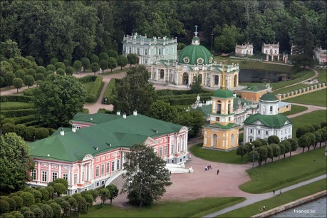
La primera mención de Kuskovo data del singlo XVI. El famoso complejo de palacio y parque se formó en la segunda mitad del singlo XVIII, cuando su dueño era el conde Piotr Sheremétev, importante estadista y coleccionador de monumentos antiguos y de obras de arte. Al crear una casa veraniega de recreo, el conde veía también en ella un centro de albergue de fiferentes especialidades del arte de interés para los amantes de la belleza. En ella él alojo la mayor parte de su enorme colección de artes plásticas.
El palacio de Kuskovo fue edificado en el estilo del neoclasicismo. La gravedad del exterior y el rico decorado de los interiores respondía al refinado gusto del dueño. El parque regular, o francés, fue trazado en los años 1750–1760. Lo adornan pabellones y toda una colección de esculturas de mármol. La finca fue visitada en varias ocasiones por Catalina II. Durante las fiestas a Kuskovo acudían hasta 25 mil personas. Por deseo del conde en los mees de verano el parque se abría al amplio público.
En 1932 a Kuskovo fue translado el museo de Porcelana. Actualmente esta colección cuenta con 18 mil objetos de exposición.
“Moscú. Historia. Arquitectura. Arte”. Медный всадник, Санкт-Петербург, 2012

